Nome: App Melhor Idade

Elaborado por: William Ferreira da Silva.

O Site App Melhor idade, foi desenvolvido com o intento de sanar um problema recorrente de nossos dias: O analfabetismo digital.

A ferramenta é apresentada de maneira intuitiva ao usuário que não conseguiu, seja por qual motivo for, acompanhar o avanço tecnológico dos nossos dias. Em sua página inicial é apresentado o objetivo do portal, que é aprender de maneira simples, por meio de textos com letras em tamanho aumentado, e uso de recursos visuais, a operar desde um celular com tecnologia toutch screeem, como televisores e outras tecnologias de ultima geração.

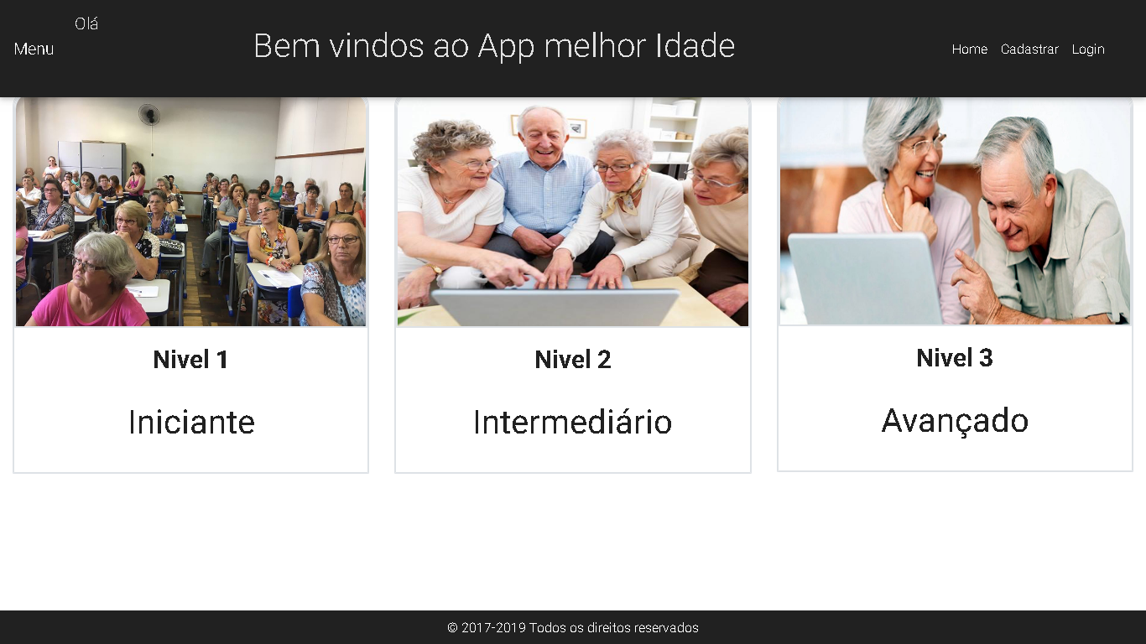

No processo de criação foram utilizadas as ferramentas: MS Visual Studio Code, Google Chrome, Adobe Photoshop Portable, Insominia, Dbeaver, Postgress. E na documentação de nodeJS foram utilizados: Body-parser, cors, express, mysql, nodemon, require-dir e sequelize.

Na estrutura do site temos em front end: Html5 , css (foi utilizado Bootstrap), js. Já no back end foi utilizado js e o banco de dados postrgres.

O projeto não está concluído, falta ainda o desenvolvimento de outros níveis e refinamento das tecnologias utilizadas, como as áreas de login, logout, cadastro e alteração de dados.

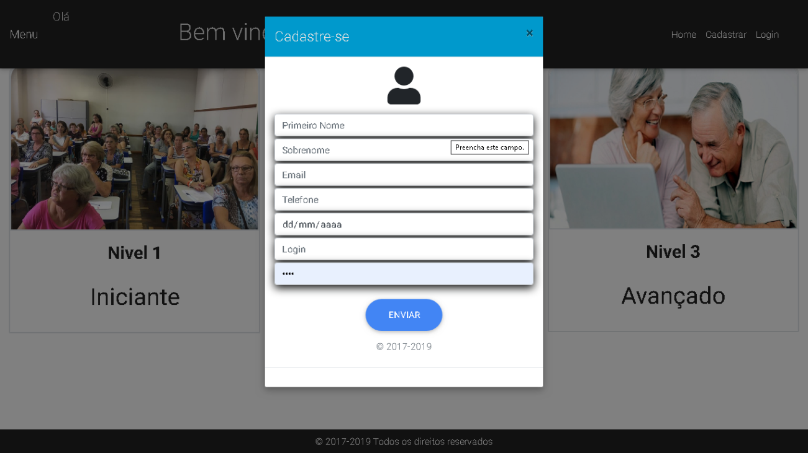

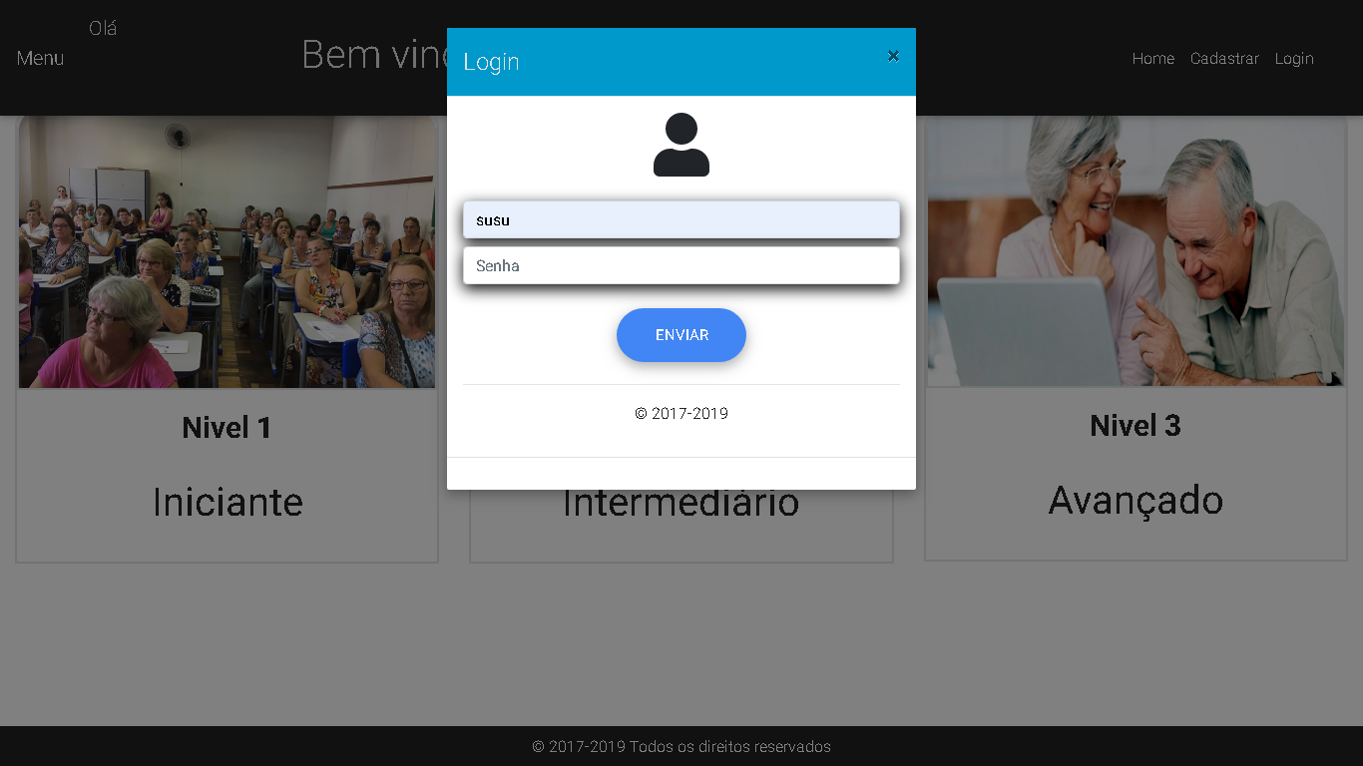

A titulo de exemplo e apresentação do site, desenvolvi a primeira seção: Nivel 1 Iniciante e seu sub-nivel adicionar contato na agenda do celular. 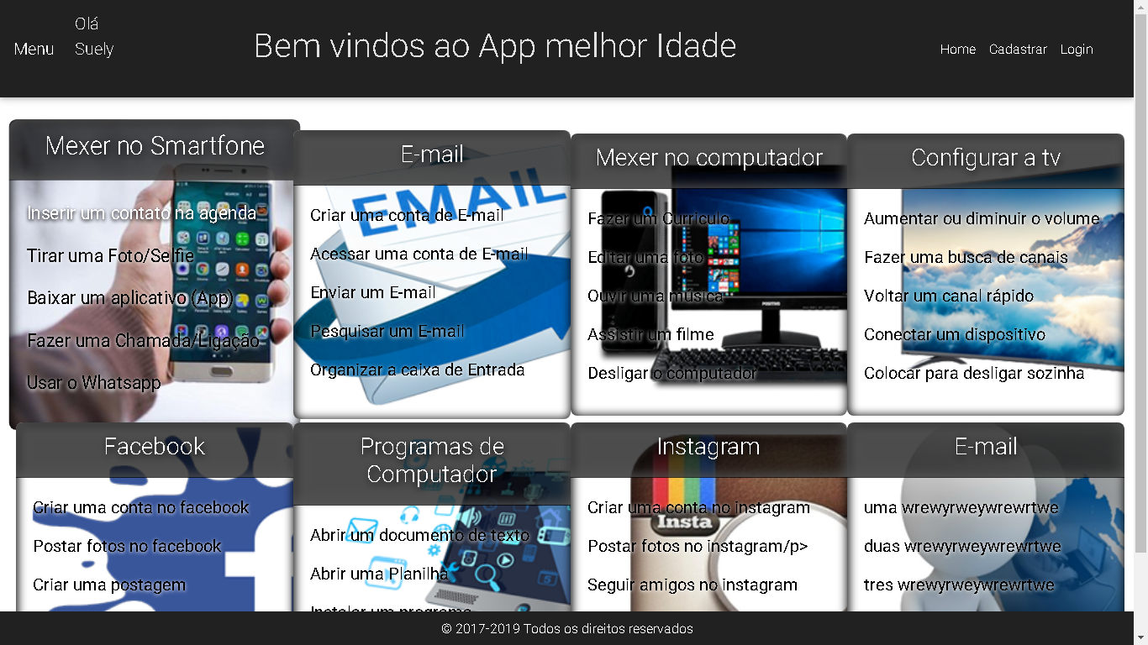

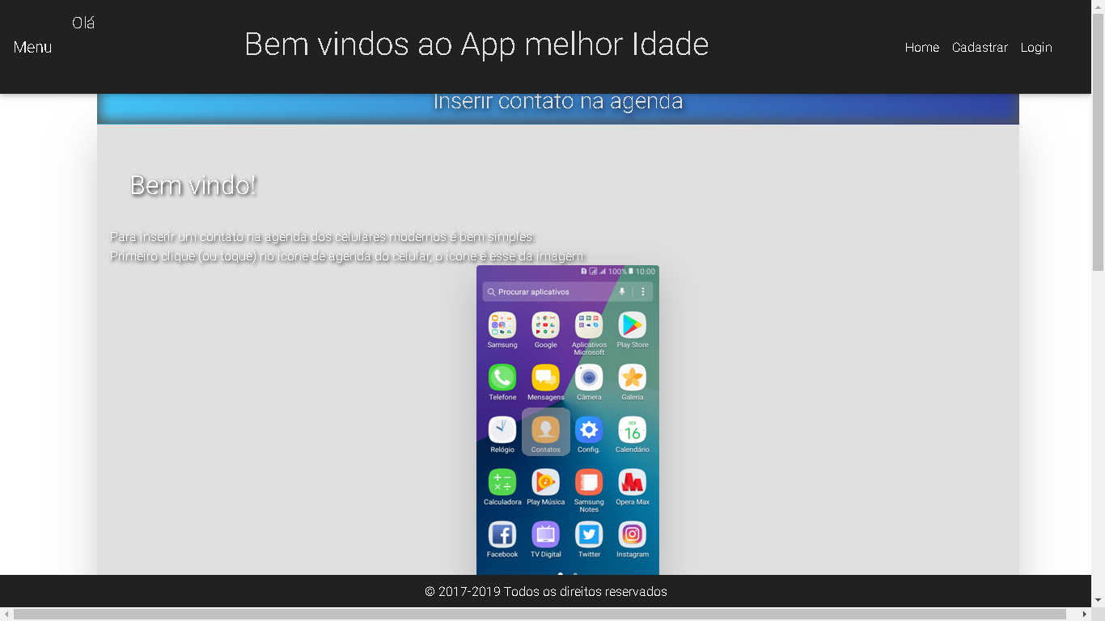

**Oportunidade de Negócio**

Em relação à área monetizada, o site tem boa margem de lucro dado o alto índice de pessoas com dificuldade de acesso a informação.

Conclusão

Salvo as pendencias, o site tem boa proposta e oportunidade de ganhos bem como contribuir para a sociedade, sendo assim tanto útil quanto rentável.